FUNDACIÓN UNIÓN DE LOS JAGUARES
Plataforma Web Institucional y Gestión de Actividades
DOCUMENTO 3
ARQUITECTURA DE SOFTWARE
(MODELO C4 — NIVELES 1 A 3)
Ingeniería de Software — Etapa de Diseño de Arquitectura
La Paz, Bolivia — Septiembre de 2026

Control de Versiones
Versión | Fecha | Autor(es) | Descripción del cambio
0.1 | 22/09/2026 | Equipo de Desarrollo | Borrador inicial: C1 y C2 en notación textual, a partir del Documento 2 (SRS).
1.0 | 24/09/2026 | Equipo de Desarrollo | Versión completa: diagramas C1, C2 y C3 en notación gráfica (modelo C4), incorporación del componente de Contenidos/Noticias (cierre de brecha de trazabilidad con RF-08) y 2 ADR.

1. Introducción
El presente documento describe la arquitectura de software de la Plataforma Web Institucional y de Gestión de Actividades de la Fundación Unión de los Jaguares, utilizando el modelo C4 (Contexto, Contenedores, Componentes) propuesto por Simon Brown. Esta arquitectura toma como entrada directa los requisitos funcionales y no funcionales especificados en el Documento 2 (SRS) y busca garantizar trazabilidad completa entre cada requisito y el componente de software que lo implementa.
El documento se organiza en tres niveles de abstracción crecientes: el nivel de Contexto (C1), que sitúa el sistema frente a sus actores y sistemas externos; el nivel de Contenedores (C2), que identifica las unidades desplegables y sus tecnologías; y el nivel de Componentes (C3), que detalla la organización interna del backend. Se incluyen además dos Registros de Decisión de Arquitectura (ADR) que documentan las decisiones tecnológicas más relevantes.

2. Alcance de la Arquitectura
La arquitectura cubre los módulos definidos en el alcance del Documento 2: gestión de cursos/talleres/capacitaciones, gestión de eventos, emisión y verificación de certificados digitales, gestión de donaciones (presenciales y en línea), gestión de voluntariado y el sitio institucional público (noticias y galería multimedia). Quedan fuera del alcance de esta versión la integración con sistemas contables externos y la gestión de nómina de personal, consistente con lo declarado en el Documento 2.
Nota de consistencia: respecto de la versión preliminar de este documento, se incorpora explícitamente el componente ContenidoController / ContenidoService / ContenidoRepository, necesario para trazar RF-08 (sitio institucional, noticias y galería) hacia un componente C3 concreto, cerrando una brecha detectada entre el Documento 2 y el Documento 3.

3. Actores y Sistemas Externos (resumen)
Actor / Sistema | Tipo | Rol principal en la plataforma
Visitante Público | Actor | Navega el sitio sin autenticarse; consulta cursos, eventos, noticias, galería y puede donar.
Participante Registrado | Actor | Se inscribe a actividades, paga, descarga certificados y consulta su historial.
Docente | Actor | Crea y gestiona cursos, registra asistencia y contenido académico.
Encargado de Eventos | Actor | Crea eventos, gestiona participantes y publica resultados.
Voluntario | Actor | Se registra, se postula a actividades y participa en eventos sociales.
Directora (Super Admin) | Actor | Administra la plataforma, usuarios, aprueba publicaciones y genera reportes.
WhatsApp Business API | Sistema externo | Notificaciones y confirmaciones a participantes y voluntarios.
Pasarela de Pago / QR | Sistema externo | Procesamiento de pagos y donaciones en línea.
Servidor de Correo (SMTP) | Sistema externo | Envío de confirmaciones, certificados y notificaciones por correo.

4. C1 — Diagrama de Contexto
El diagrama de contexto sitúa a la plataforma frente a las personas (actores) que interactúan con ella y frente a los sistemas externos con los que se integra. No expone tecnología: describe el "quién" y el "para qué".
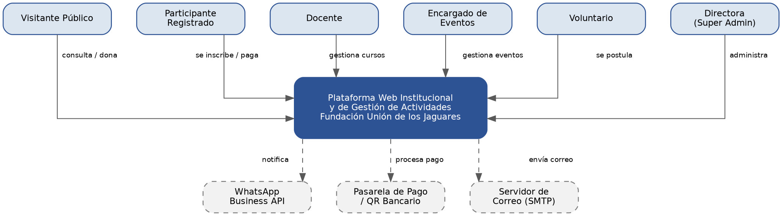
Figura 1. Diagrama de Contexto (C1) — Plataforma Web Institucional, Fundación Unión de los Jaguares.
Los seis actores identificados (Visitante Público, Participante Registrado, Docente, Encargado de Eventos, Voluntario y Directora) interactúan directamente con la plataforma. La plataforma, a su vez, delega en tres sistemas externos: WhatsApp Business API para notificaciones, la Pasarela de Pago/QR para el procesamiento de transacciones, y un servidor SMTP para el envío de correos.

5. C2 — Diagrama de Contenedores
El diagrama de contenedores descompone la plataforma en las unidades de despliegue de alto nivel, indicando la tecnología y el protocolo de comunicación entre ellas.
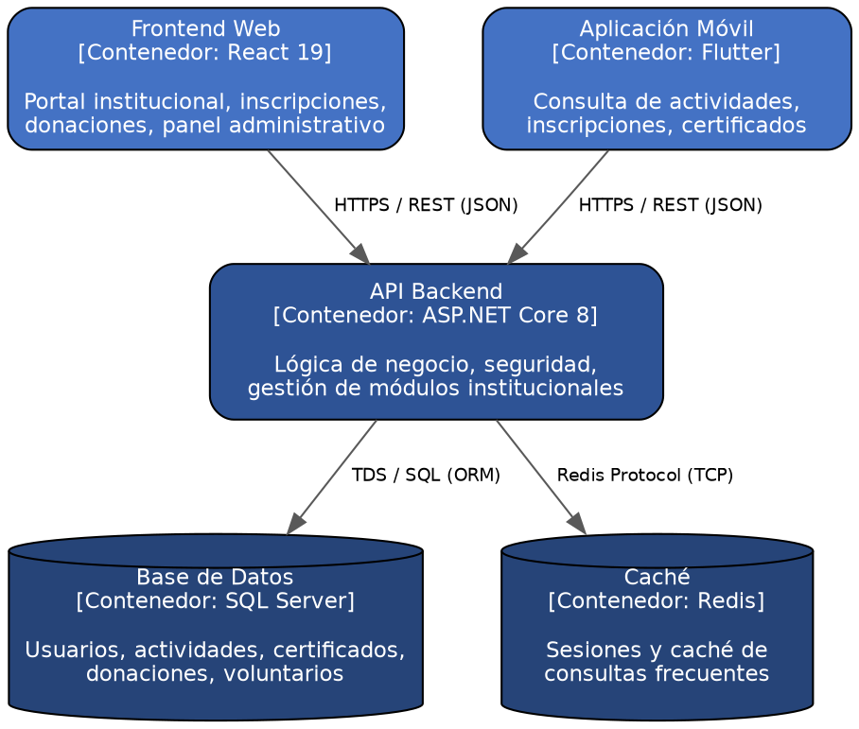
Figura 2. Diagrama de Contenedores (C2).
Contenedor | Tecnología | Protocolo / Interfaz | Responsabilidad principal
Frontend Web | React 19 | HTTPS / REST (JSON) | Portal público, inscripciones, donaciones, panel administrativo.
Aplicación Móvil | Flutter | HTTPS / REST (JSON) | Consulta de actividades, inscripciones y certificados desde el móvil.
API Backend | ASP.NET Core 8 | expone REST / consume TDS y TCP | Lógica de negocio, seguridad y orquestación de todos los módulos.
Base de Datos | SQL Server | TDS / SQL (vía ORM) | Persistencia de usuarios, actividades, certificados, donaciones y voluntarios.
Caché | Redis | Redis Protocol (TCP) | Sesiones y caché de consultas frecuentes para optimizar rendimiento.

6. C3 — Diagrama de Componentes del Backend
El diagrama de componentes detalla la organización interna del contenedor API Backend (ASP.NET Core 8) en cuatro capas: Controllers, Services, Repositories y Adaptadores, más un componente transversal de seguridad (JWT Middleware).
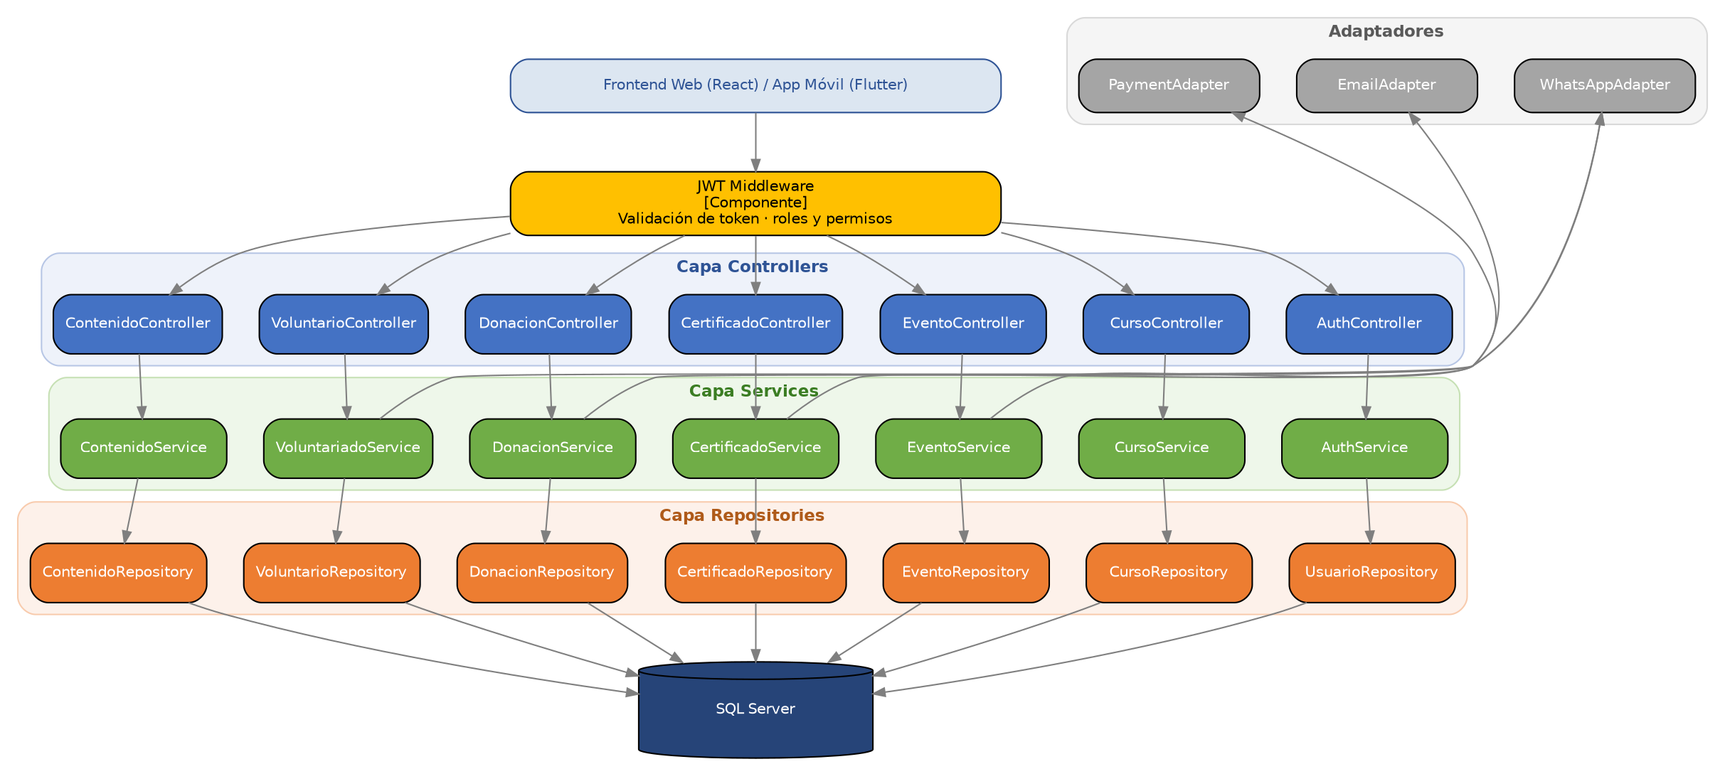
Figura 3. Diagrama de Componentes (C3) del backend, incluyendo el componente de Contenidos que traza a RF-08.
Flujo general: toda solicitud de los clientes (Frontend Web / App Móvil) pasa primero por el JWT Middleware, que valida el token y los permisos del usuario antes de llegar al Controller correspondiente. Cada Controller delega la lógica de negocio en su Service asociado, y cada Service persiste o consulta datos a través de su Repository, el cual finalmente accede a SQL Server. Los Services de Certificados, Donaciones, Eventos y Voluntariado además invocan adaptadores externos (EmailAdapter, PaymentAdapter y WhatsAppAdapter) para las integraciones descritas en el C1.
Componentes por capa
Capa | Componentes
Middleware | JWT Middleware (validación de token, control de acceso por roles)
Controllers | AuthController · CursoController · EventoController · CertificadoController · DonacionController · VoluntarioController · ContenidoController
Services | AuthService · CursoService · EventoService · CertificadoService · DonacionService · VoluntariadoService · ContenidoService
Repositories | UsuarioRepository · CursoRepository · EventoRepository · CertificadoRepository · DonacionRepository · VoluntarioRepository · ContenidoRepository
Adaptadores | WhatsAppAdapter · EmailAdapter · PaymentAdapter

7. Registros de Decisión de Arquitectura (ADR)

ADR-001 — Uso de ASP.NET Core 8 como framework de backend
Estado | Aceptado
Contexto | La Fundación requiere una plataforma escalable, segura y mantenible en el mediano plazo, con un equipo de desarrollo reducido y presupuesto limitado para licenciamiento e infraestructura.
Alternativas evaluadas | (1) Node.js + Express; (2) Java Spring Boot; (3) ASP.NET Core 8.
Decisión | Se selecciona ASP.NET Core 8 como framework del contenedor API Backend.
Justificación | Alto rendimiento y bajo consumo de recursos frente a Spring Boot; tipado fuerte y tooling superior a Node.js para un equipo pequeño; seguridad integrada (autenticación, autorización, protección CSRF/XSS); integración nativa y eficiente con SQL Server vía Entity Framework Core.
Consecuencias positivas | Mayor rendimiento y menor tiempo de respuesta bajo carga; escalabilidad horizontal sencilla; curva de mantenimiento predecible gracias al tipado fuerte.
Consecuencias negativas | Dependencia del ecosistema .NET y de desarrolladores con esa especialización; costo de hosting Windows si no se despliega en Linux/contenedores.

ADR-002 — Uso de Redis como capa de caché
Estado | Aceptado
Contexto | Se requiere optimizar el rendimiento ante consultas frecuentes (listados de cursos, eventos activos y sesiones de usuario) sin sobrecargar SQL Server, en línea con el requisito RNF-01 (≤2s en el 95% de solicitudes con 200 usuarios concurrentes).
Alternativas evaluadas | (1) Sin capa de caché (consulta directa a SQL Server); (2) caché en memoria local del proceso (In-Memory Cache); (3) Redis como caché distribuida.
Decisión | Implementar Redis como contenedor de caché, integrado al API Backend.
Justificación | Redis permite compartir estado de sesión y caché entre múltiples instancias del backend (a diferencia de la caché en memoria local, que no escala horizontalmente); reduce la carga sobre SQL Server en consultas repetitivas; cuenta con soporte maduro en el ecosistema .NET.
Consecuencias positivas | Mejor tiempo de respuesta percibido; menor consumo de recursos de la base de datos; base preparada para escalar horizontalmente el backend.
Consecuencias negativas | Mayor complejidad de infraestructura (un servicio adicional que desplegar y monitorear); necesidad de definir políticas de invalidación de caché para evitar datos obsoletos.

8. Tecnologías del Proyecto
Capa | Tecnología
Frontend Web | React 19
Aplicación Móvil | Flutter
Backend | ASP.NET Core 8
Base de Datos | SQL Server
Caché | Redis
Autenticación | JWT (JSON Web Token)
Mensajería | WhatsApp Business API
Correo | SMTP / SendGrid
Control de Versiones | GitHub
Gestión Ágil | Jira

9. Trazabilidad Requisitos ↔ Arquitectura
La siguiente tabla complementa la matriz de trazabilidad del Documento 2, confirmando que cada requisito funcional cuenta con al menos un componente C3 que lo implementa.
RF | Componente(s) C3 que lo implementan
RF-01 | CursoController → CursoService → CursoRepository
RF-02 | EventoController → EventoService → EventoRepository
RF-03 | CertificadoController → CertificadoService → EmailAdapter
RF-04 | CertificadoController → CertificadoService
RF-05 | DonacionController → DonacionService → DonacionRepository
RF-06 | DonacionService → DonacionRepository
RF-07 | VoluntarioController → VoluntariadoService → VoluntarioRepository
RF-08 | ContenidoController → ContenidoService → ContenidoRepository
RF-09 | DonacionController → DonacionService → PaymentAdapter
RF-10 | Services → WhatsAppAdapter / EmailAdapter

10. Glosario Complementario
Término | Definición
C4 Model | Modelo de representación de arquitectura de software en 4 niveles: Contexto, Contenedores, Componentes y Código (Simon Brown).
ADR | Architecture Decision Record — documento breve que registra una decisión arquitectónica, su contexto, alternativas y consecuencias.
Contenedor | En C4, una unidad de despliegue ejecutable de forma independiente (aplicación, base de datos, caché).
Componente | En C4, una agrupación de funcionalidad relacionada dentro de un contenedor (p. ej. un Controller o un Service).
Middleware | Software que intercepta las solicitudes antes de llegar a la lógica de negocio, usado aquí para validar autenticación JWT.
Adaptador | Componente que traduce la interfaz interna del sistema hacia un servicio externo (WhatsApp, correo, pasarela de pago).

